自动翅片冲压生产线通过自动送料与高速冲压，实现翅片的连续成形，具备高效率、高精度及稳定性，广泛应用于各类换热器制造，市场需求持续增长，前景稳定。
据QYResearch调研团队最新报告“全球自动翅片冲压生产线市场报告2025-2031”显示，预计2031年全球自动翅片冲压生产线市场规模将达到23.4亿美元，未来几年年复合增长率CAGR为8.8%。
自动翅片冲压生产线，全球市场总体规模
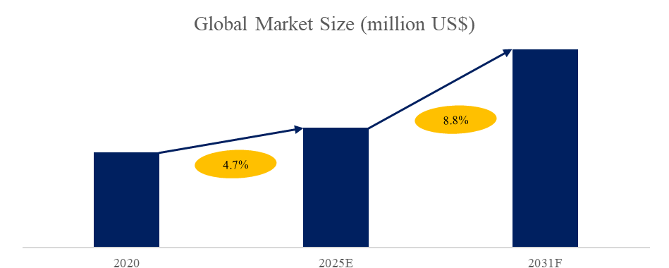
来源：QYResearch xx研究中心
全球自动翅片冲压生产线市场前13强生产商排名及市场占有率（基于2024年调研数据；目前最新数据以本公司最新调研数据为准）
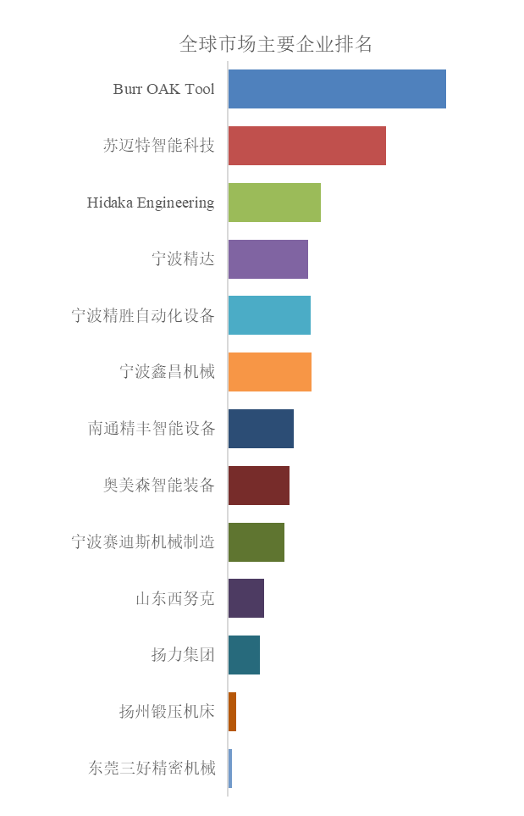
来源：QYResearch xx研究中心。行业处于不断变动之中，最新数据请联系QYResearch咨询。
根据QYResearch头部企业研究中心调研，全球范围内自动翅片冲压生产线生产商主要包括Burr OAK Tool，苏迈特智能科技，Hidaka Engineering等。2024年，全球前三大厂商占有大约38.77%的市场份额。
产业链分析
自动翅片冲压生产线是空调换热器、冷凝器、蒸发器等核心部件制造的关键装备，主要用于金属翅片的高速成形、冲压与收卷。
自动翅片冲压生产线的产业链上游主要由金属原材料供应商、模具制造商、精密传动与控制元件供应商以及关键自动化系统提供商构成。上游环节中，除传统的模具钢、铝合金等基础材料外，精密传动与控制元件已成为影响整线性能与可靠性的核心环节之一。该类元件包括伺服电机、精密减速机、滚珠丝杠、导轨系统、位置传感器及PLC控制系统等，是保证翅片冲压设备实现高频率、高稳定性、高一致性运行的关键支撑。从传动系统角度来看，伺服电机与减速机决定了冲压模具的启停响应速度及位移精度。全球伺服系统市场近年来保持稳健增长，2023年市场规模已超过180亿美元，预计未来五年年复合增长率约为5.8%。日本安川（Yaskawa）、松下（Panasonic）、德国西门子（Siemens）以及意大利Bonfiglioli等国际企业仍占据高端市场主导地位，而中国品牌汇川技术、埃斯顿、绿的谐波等在中高端细分领域的技术突破显著，伺服驱动和减速器环节国产化率逐步提升。
中游环节以自动翅片冲压生产线的设计、成套设备制造、模具研发与系统集成为核心，该环节集中体现产业的技术壁垒与附加值。近年来，伴随全球 HVAC 与换热器市场的扩张，专用高速度翅片冲压线与成套智能生产线需求增长显著；市场研究显示，高速翅片冲压及相关生产线细分市场在近年已突破十亿美元量级，并预期以较高复合增长率持续扩张，推动中游装备向更高自动化、信息化及定制化方向演进。中游企业的竞争格局呈现两极分化：一端为具备研发与整线交付能力的国际大型设备商和专业自动化公司，另一端为专注于局部工艺与中低速线市场的区域厂商；能够提供端到端智能生产线与后市场服务的企业在全球采购端更具议价与定制优势。

下游需求端主要集中在暖通空调（HVAC）、制冷设备、汽车热管理、工业换热与能源系统等应用领域，且下游行业的技术趋势和政策导向对翅片冲压线的规格与产能布置具有直接拉动作用。全球 HVAC 与热交换器市场在近年总体呈现稳健增长，能源效率标准和碳中和目标推动热泵、节能型空调与高效换热器的换代升级，从而拉动对高精度翅片的需求；多家市场研究机构对未来十年热交换器与 HVAC 市场均给出中高个位数到更高的年均复合增长预测，这为自动翅片冲压生产线的长期投资提供了需求端支撑。值得注意的是，区域性需求存在显著差异：亚太地区因制造业基数大与冷链/空调装机量高，长期仍为最大终端市场；北美和欧洲市场受能效政策驱动，对高性能、环保材料与智能化生产线有更高要求；汽车电动化亦在全球范围内提高对车用散热与热管理翅片的规格要求，成为新的下游增量点。但下游也面临周期性波动与政策调整风险，例如欧洲某些细分市场的需求短期回调会对设备采购节奏造成影响，整条产业链需保持对下游市场信号的敏感度以优化产能配置。
行业发展机遇和风险分析
主要驱动因素:
全球自动翅片冲压生产线市场的增长主要受到暖通空调（HVAC）、制冷设备以及新能源产业快速扩张的推动，同时全球范围内对于能源效率与碳减排的重视程度不断提升。各国政府正在强化能耗监管，并提高空调与制冷系统的热效率标准，这直接加速了旧有生产线向高效自动化翅片冲压装备的更新换代。此外，新兴经济体特别是亚太和拉美地区的城镇化与工业化进程加快，推动住宅与商业空调需求持续上升，形成稳定的下游增长与设备更新周期。

技术创新同样是行业发展的重要驱动力。伺服控制、数字监测及预测性维护技术的应用显著提升了生产精度与设备稼动率，使制造商能够在最小人工干预的条件下实现高一致性质量控制。行业正出现机械工程与数字智能融合的趋势，诞生出能够实时调整参数、自动优化性能的“智能化翅片冲压生产线”。同时，汽车电动化与可再生能源基础设施的扩展，也为高性能换热器带来新的应用领域，使翅片冲压生产线的市场范围突破传统HVAC应用边界，进一步拓宽产业成长空间。
主要阻碍因素:
尽管市场前景广阔，自动翅片冲压生产线产业仍面临若干结构性挑战，限制其发展速度。最主要的障碍在于高昂的初始投资与较长的回报周期。高速自动化生产线所需的精密伺服驱动系统、数字化控制模块及高耐磨模具成本较高，使得中小型企业在扩产与升级中存在资金压力。此外，全球关键精密零部件供应链（如减速机、高端传感器、控制芯片等）仍部分依赖少数国际厂商，造成采购环节可能出现瓶颈与地缘政治风险。
行业发展趋势:
全球自动翅片冲压生产线产业正步入智能化转型与绿色制造并行的新时代，其核心特征是自动化、数字化与可持续性的深度融合。在技术层面，数字孪生、人工智能运动控制优化与大数据分析的应用日益普及，使制造商能够在生产前模拟运行状态，预测零部件磨损情况，并优化能耗分布。这些创新正推动行业从“被动维护”向“预测性智能维护”转变，大幅降低停机时间与材料浪费。
希望以上信息能为您提供有价值的参考。如果您想获取行业市场更详细分析，建议直接查阅相关的完整版行业报告。在市场调查报告方面，QYResearch研究团队深入挖掘市场数据，通过科学的方法和严谨的分析，为客户提供准确、全面的市场现状和趋势信息，帮助企业了解目标市场的规模、增长潜力、竞争格局等关键要素。市场研究报告则更加注重对特定行业或细分市场的深度剖析，从宏观经济环境、政策法规、技术创新等多个维度进行综合分析，为企业制定发展战略提供有力支持。

